Naturopfattelser

’Giganten’ (Francisco Goya) – 1808-1812
Giv et bud på, hvordan man kan ’læse’ maleriet ud fra de tre beskrivelser af naturopfattelser.

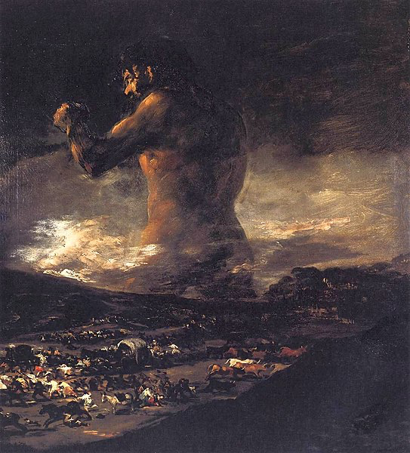

Mågekrigen er begyndt:
https://www.tv2fyn.dk/video/klip/magekrigen-er-begyndt

Hvad siger indslaget om det senmoderne menneskes forhold til naturen?

